В наш век высоких технологий проблема гиподинамии среди детского населения стала особенно острой. Поэтому организовывать спортивный досуг для наших детей просто необходимо. Совсем необязательно прививать им любовь к определенному виду спорта. Физкультура - поможет поддержать здоровье ребенка.
В данной брошюре я предложу Вам несколько игр, в которые можно играть с одним ребенком или группой, практически не используя спортивного инвентаря, что крайне удобно вне стен спортивного зала. Причем, проявив фонтазию, Вы можете значительно расширить возрастные рамки игроков.

Итак, начнем!
Любые, пусть даже не значительные нагрузки, нужно давать только после предварительной разминки.

Игра "Идем в гости"
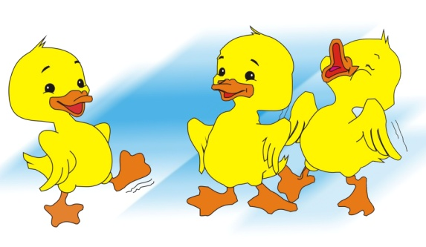
Все очень просто, Вы стоите лицом к игрокам на небольшом растоянии, Вы гость и желаете посетить своих друзей.Так как Вы человек с большой фантазией, то отправляетесь не совсем обычным путём, а используете не простые способы передвижения. Это может быть бег "паучком", ходьба в приседи, многоскоки и т.д.
Дойдя до линии предпологаемого дома гостей и погостив,Вы возвращаеться к себе домой. Теперь задача игроков повторить движение и навестить своего друга. Больше игровых и сюжетных действий и игра очень понравится Вашим детям. Но помните, что задачи нужно ставить от простого к сложному. И не скупитесь на эмоции.

Игра "Угадай и повтори"
Эта игра похожа на предыдущую, но несколько сложнее. Игру можно проводить по прямой или по кругу в колонну по одному. Ваша задача сымитировать движение. Это может быть: езда на велосипеде, полет на лиане, прохождение болота и т.д. Задача игроков угадать и повторить Ваше действие. Угадавшего можно назначить ведущим.

Игра "Прогулка по лесу"
Игра проводится на небольшой плошадке в колонну по одному. Необходимо подключить фантасию и создать атмосферу леса. Игра начинается с лагеря, где у ребят можно проверить знания по сбору в поход. Осмотрев воображаемые рюкзаки можно отправляться в путь. Фантазируйте и дети последуют за Вами.
Скажите!
-что вы пришли на полянку с ягодами и начинайте собирать их;
-подошли к яблони, и потянулись, чтобы сорвать плоды;
-нагнулись чтобы пролезть под поваленным деревом;
-затем, перепрыгнули его;
-заблудились-поменяли направление движения.
Так же будет очень интересно и полезно, если Вы включите в игру позновательные состовляющие.Например: что делать если мы встретили медведя, лису, птичье гнездо или заблудились, как разжечь костер?

Игра "Машинист"
Если Вашим игрокам не больше шести лет и они любят побегать, то им должна понравиться следующая игра. Здесь они могут прожить один день жизнью взрослого, а Вы им в этом поможете. Выбирайте любую профессию, а мы сегодня посмотрим как и где работает машинист электропоезда.
Игра проводится на небольшой площадке, в движении в колонну по одному. Но прежде как выити из дома, дети должны ответить на вопросы:
-что такое поезд;
-кого и что он перевозит;
-как движется поезд;
-зачем подается гудок;
-есть ли в кабине электровоза руль?
Если экзамены сданы, то можно смело приступать к работе.
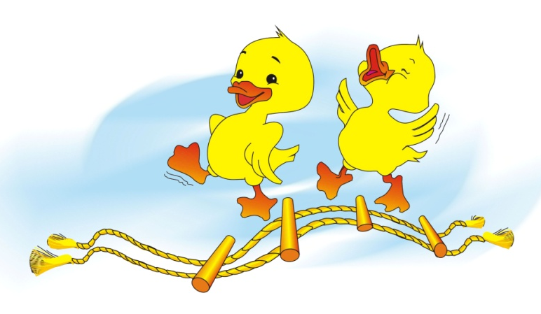
Профессия машинист отличается от многих других профессий наличием формы. Здесь Вы можете с детьми примерить на себя китель и фуражку. Дальше "машинисты" идут:
-шагом на вокзал;

-на ходу завязывают шнурки ботинок;
-бегут, чтобы не опоздать на работу;
-садяться в поезд и дают один длинный гудок, оповещая, что поезд тронулся.
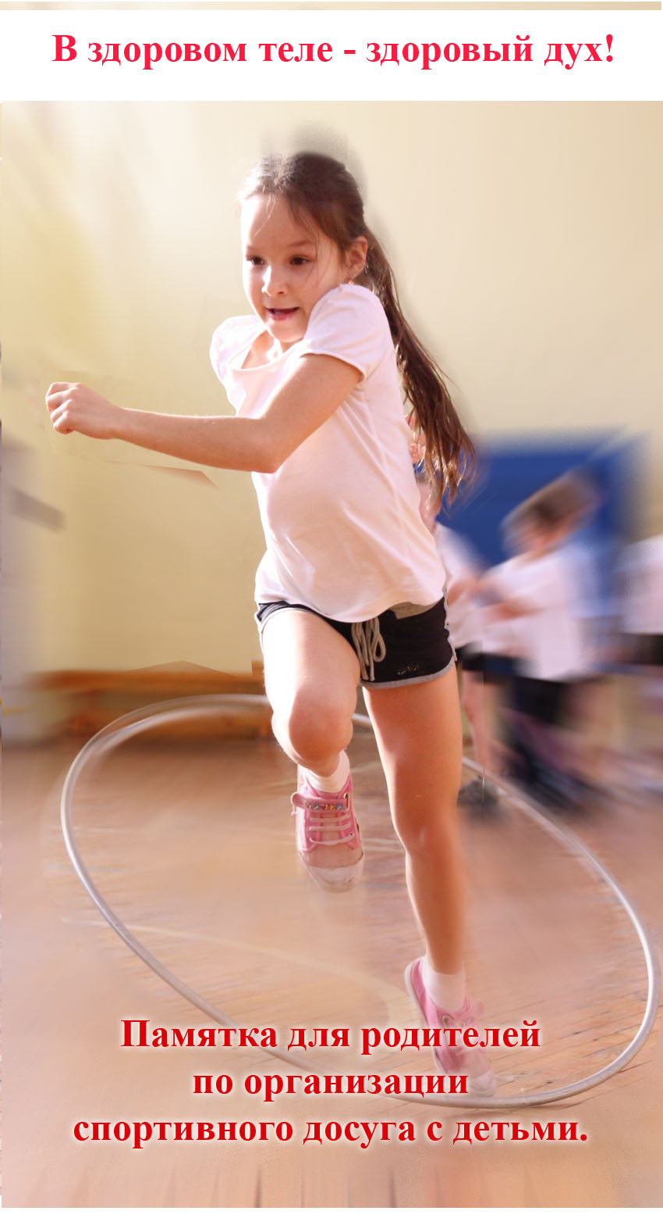
А дальше понадобится все, что может сгодиться для усложнения трассы: веревочная лестница или разметка "классиков" для имитации хода, скамья или доска для прохождения через воображаемый каньон, веревка или канат для извилистого пути. Ваши дети переходят с шага на бег в зависимости от нагрузки и сложности трассы при этом меняя направление. Игра будет интереснее, если дети вообразят существующи или вымышленный город и расскажут о его достопримечательностях.
И в завершении.
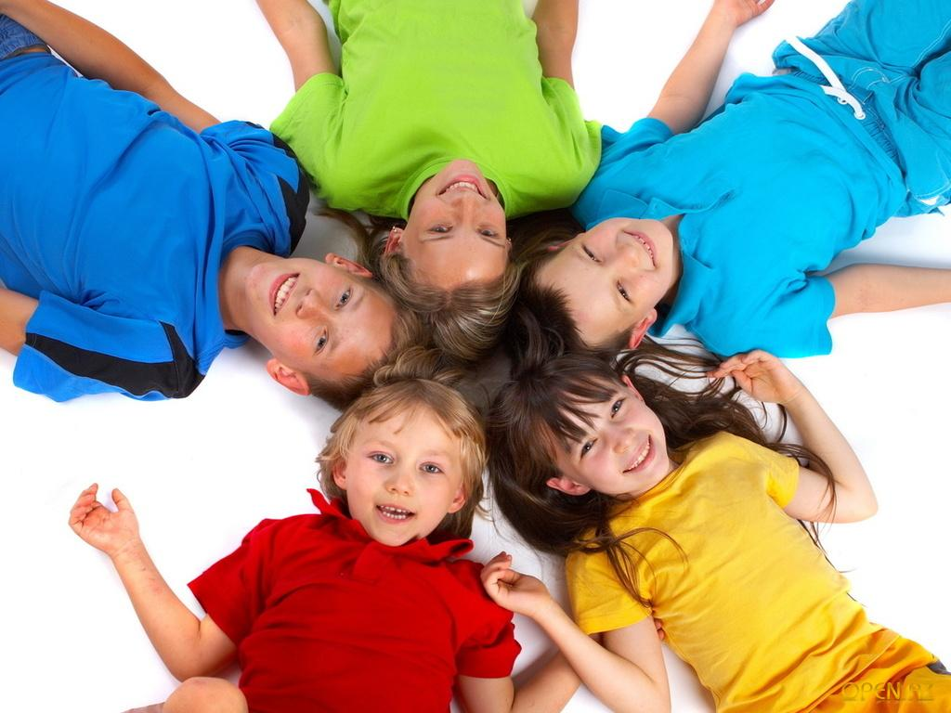
Не скупитесь на похвалу, поощряйте детей за интузиазм и активность, дайте им просторы для творчества, разрешайте устанавливать свои правила и придумывать свои игры.
Пусть они будут успешны, ведь успех пораждает стремление!

